Bài 20. THỰC HÀNH: XÁC ĐỊNH TRÊN LƯỢC ĐỒ
CÁC ĐẠI DƯƠNG THẾ GIỚI
Môn học: ĐỊA LÍ; Lớp: 6
Thời gian thực hiện: ( 1 tiết)
I. Mục tiêu
1. Năng lực
- Năng lực chung
+ Năng lực tự chủ và tự học: biết chủ động tích cực thực hiện nhiệm vụ học tập.
+ Năng lực giao tiếp và hợp tác: biết chủ động đưa ra ý kiến giải pháp khi được giao nhiệm vụ để hoàn thành tốt khi làm việc nhóm.
- Năng lực tìm hiểu Địa lí: Nhận thức thế giới theo quan điểm không gian: biết xác định vị trí của các đại dương trên lược đồ thế giới.
2. Phẩm chất
- Có ý thức tích cực, chủ động trong hoạt động học.
- Nuôi dưỡng ước mơ chinh phục thiên nhiên.
II. THIẾT BỊ DẠY HỌC VÀ HỌC LIỆU
1. Chuẩn bị của giáo viên
- Lược đồ trống các lục địa và các đại dương thế giới ( hình 20.1 phóng to).
- Máy chiếu, phiếu học tập,…
2. Chuẩn bị của học sinh: SGK, vở ghi, dụng cụ học tập.
III. TIẾN TRÌNH DẠY HỌC
1. Mở đầu
a. Mục tiêu: Tạo tình huống học tập.
b. Nội dung: Học sinh dựa vào kiến thức đã học, hiểu biết của mình và lắng nghe trả lời câu hỏi.
c. Sản phẩm: Hs nêu và điền được tên 4 đại dương: TBD, BBD, ĐTD, ÂĐD vào lược đồ trống.
d. Tổ chức hoạt động:
Bước 1. Chuyển giao nhiệm vụ: GV đặt một số câu hỏi vui để mở đầu bài học. Em có thích một cuộc thám hiểm vòng quanh thế giới không? Em có biết rằng các đại dương thế giới nói liền với nhau không? Em có biết về câu chuyện đi vòng quanh thế giới bằng đường biển của nhà thám hiểm Ma-gien-lăng không?....
Bước 2. Thực hiện nhiệm vụ:
- HS quan sát và bằng hiểu biết để trả lời câu hỏi của GV.
- HS báo cáo kết quả thực hiện nhiệm vụ của mình.
Bước 3. Báo cáo, thảo luận: Học sinh trả lời được các câu hỏi:
Bước 4. Kết luận, nhận định: Giáo viên chốt ý và dẫn dắt vào bài.
2. Hình thành kiến thức

2.1. HOẠT ĐỘNG 1: Tìm hiểu Bài tập số 1 SGK trang 174
a. Mục tiêu: Xác định được trên lược đồ trống các lục địa và đại dương thế giới ( hình 20.1 phóng to).
b. Nội dung: Quan sát H20.1 và kiến thức đã học tìm hiểu Bài tập số 1 SGK trang 174 .
c. Sản phẩm: bài thuyết trình và phiếu học tập của HS ( có 4 đại dương: TBD, ĐTD, BBD, ÂĐD)
d. Tổ chức hoạt động:
HĐ của GV và HS |  | Sản phẩm dự kiến
Bước 1. Chuyển giao nhiệm vụ  Quan sát Lược đồ Hình 20.1 SGK trang 174, em hãy:  - Em hãy đọc lại tên của các đại dương thế giới và hoàn thành bài tập SGK trang 174.  1. Hãy điền tên bốn đại dương chính trên thế giới vào lược đồ trống đã chuẩn bị. ( Vị trí 1,2,3,4)  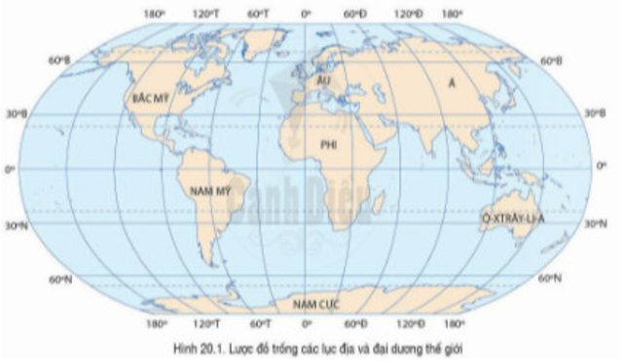  2  2  3  3  1  1  4  1  Bước 2. Thực hiện nhiệm vụ  - GV: Gợi ý, hỗ trợ học sinh thực hiện nhiệm vụ.  - HS: Suy nghĩ, trả lời.  Bước 3. Báo cáo, thảo luận  - GV yêu cầu HS trả lời. báo cáo sản phẩm.Yêu cầu HS nhận xét, đánh giá.  - HS trả lời câu hỏi. Báo cáo sản phẩm thực hiện.  - Theo dõi, nhận xét, đánh giá, bổ sung cho bạn  Bước 4. Kết luận, nhận định  - Nhận xét thái độ làm việc nhóm của HS.  - Đánh giá sản phẩm nhóm của HS.  - Chốt kiến thức, chuyển sang mục sau. |  | 1. Điền bốn đại dương chính trên thế giới vào lược đồ trống đã chuẩn bị  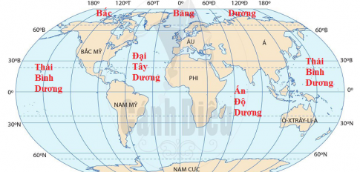
2.2. HOẠT ĐỘNG 2: Tìm hiểu Bài tập số 2
a. Mục tiêu: Biết nuôi dưỡng ước mơ chinh phục thiên nhiên.
b. Nội dung: Quan sát H20.1 và kiến thức đã học tìm hiểu Bài tập số 2 SGK trang 174 .
c. Sản phẩm: Học sinh trả lời được các câu hỏi của giáo viên. Hoàn thành phiếu học tập.
d. Tổ chức hoạt động:
HĐ của GV và HS | Sản phẩm dự kiến
Bước 1. Chuyển giao nhiệm vụ:  2. Hãy tưởng tượng, em sẽ thực hiện một cuộc thám hiểm vòng quanh thế giới bằng đường biển mà điểm bắt đầu và kết thúc là ở Việt Nam.  a. Em sẽ phải đi qua các đại dương nào?  b. Hãy tìm con đường ngắn nhất để đi vòng quanh thế giới bằng đường biển. Giải thích sự lựa chọn của mình.  Bước 2. Thực hiện nhiệm vụ:  - GV: Gợi ý, hỗ trợ học sinh thực hiện nhiệm vụ.  - HS: Suy nghĩ, trả lời.  Bước 3. Báo cáo, thảo luận:  - GV yêu cầu HS trả lời. báo cáo sản phẩm.Yêu cầu HS nhận xét, đánh giá.  - HS trả lời câu hỏi. Báo cáo sản phẩm thực hiện.  - Theo dõi, nhận xét, đánh giá, bổ sung cho bạn  Bước 4. Kết luận – nhận định: GV chuẩn xác và mở rộng. Chốt kiến thức. | 2. Hãy tưởng tượng, em sẽ thực hiện một cuộc thám hiểm vòng quanh thế giới bằng đường biển mà điểm bắt đầu và kết thúc là ở Việt Nam.  a. Em sẽ phải đi qua các đại dương: Ấn Độ Dương -> Đại Tây Dương -> Thái Bình Dương.  b. Con đường ngắn nhất để đi vòng quanh thế giới bằng đường biển là: Ấn Độ Dương -> Đại Tây Dương -> Bắc Băng Dương -> Thái Bình Dương. Em nghĩ như vậy vì thay vì đi qua Bắc Băng Dương diện tích nhỏ.
3. Luyện tập
a. Mục tiêu: Củng cố lại nội dung bài học.
b. Nội dung: Học sinh vận dụng kiến thức đã học để trả lời các câu hỏi trắc nghiệm.
c. Sản phẩm: Học sinh trả lời được các câu hỏi của giáo viên.
d. Tổ chức hoạt động:
Bước 1: Chuyển giao nhiệm vụ: Gv Giao nhiệm vụ cho HS.
Bước 2: Thực hiện nhiệm vụ.
- GV: Gợi ý, hỗ trợ học sinh thực hiện nhiệm vụ.
- HS: Suy nghĩ, trả lời
Bước 3: Báo cáo hoạt động:
- HS: Trình bày kết quả.
- GV: Lắng nghe, gọi HS nhận xét và bổ sung
Bước 4: Kết luận – nhận định: GV nhận xét và chuẩn xác .
4. Vận dụng
a. Mục tiêu:Vận dụng kiến thức đã học.
b. Nội dung: Vận dụng kiến thức đã học để trả lời các vấn đề liên quan đến nội dung bài học.
c. Sản phẩm: Học sinh thuyết trình hoặc ghi ra giấy được câu trả lời của HS.
d. Tổ chức hoạt động:
Bước 1: Chuyển giao nhiệm vụ: GV giao nhiệm vụ cho HS
- Yêu cầu hs học bài ở nhà, hoàn thành các câu hỏi Bài tập SGK trang 173 vào vở ghi.
- Tìm nguyên nhân hướng chảy của các dòng biển
- Tìm hiểu những khu vực có dòng biển nóng, dòng biển lạnh chảy qua thì khí hậu như thế nào.
Bước 2: Thực hiện nhiệm vụ: HS tìm hiểu. Hoàn thành yêu cầu của GV.
Bước 3: Báo cáo, thảo luận: HS trình bày nhiệm vụ trong tiết học sau.
Bước 4: Kết luận, nhận định: GV nhận xét, chốt kiến thức.
* Chuẩn bị cho tiết học sau:
- Nghiên cứu bài 21. Lớp đất trên Trái Đất.
- Tìm hiểu về vùng biển ở đất nước em: Từ Việt Nam đi sang các quốc gia hoặc châu lục khác đi qua các biển hậu đại dương nào?
- Sưu tầm thông tin ( tài liệu, tranh ảnh, video,…) về biển và đại dương trên Thế giới.

